**Экологический проект «Берегите птиц».**

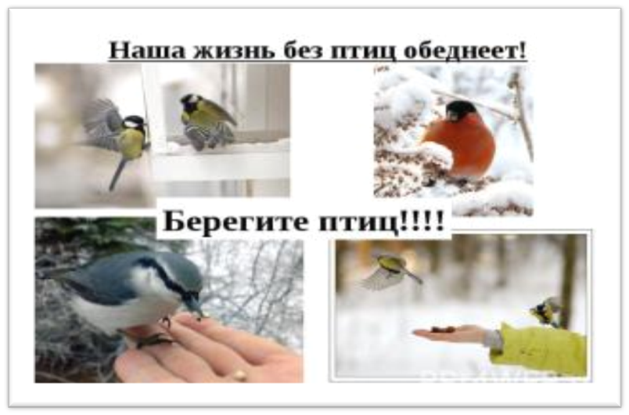

Тип проекта: познавательный, краткосрочный (две недели)

**Цель:** Формирование ответственности и бережного отношения к птицам.

**Задачи:**

* Пополнить предметно-развивающую среду по теме проекта.
* Расширить кругозор детей о зимующих птицах.
* Способствовать развитию творческих и интеллектуальных способностей воспитанников.
* Привлечь воспитанников и родителей к помощи птицам в трудных зимних условиях.

**Участники проекта:** Дети, воспитатели, родители.

**Оборудование:** Подготовить иллюстрации, наборы карандашей, красок, альбомные листы, маски для игр, кормушки, соответствующую литературу, подборку консультаций для родителей.

**Актуальность проекта:**

Задача взрослых - воспитывать интерес у детей к нашим соседям по планете- птицам, желание узнавать новые факты их жизни, заботиться о них. Дать детям элементарные знания о том, как правильно вести себя в природе. Большинство современных детей редко общаются с природой. Почему нас заинтересовала работа с птицами? Они привлекают детей своим внешним видом, повадками. Дети радуются появлению птиц, с интересом наблюдают за ними. Забота о птицах помогает формировать у детей чувства сострадание, милосердие, бережное отношение к природе. На прогулках ребята вместе с педагогами наблюдали за воробьями, голубями, воронами, синичками, и даже за сороками, которые однажды прилетели прямо на участок для прогулки. В наших силах помочь пернатым – построить новые скворечники, сделать кормушки и регулярно следить, чтобы наша кормушка была удобна для как можно большего количества видов птиц. Большое значение при этом отводится работе с родителями воспитанников, в совместной деятельности с детьми помочь пернатым.

**Предполагаемый продукт проекта:**

Альбом перелетные птицы для Незнайки.

**Формы работы с детьми:**

Непосредственно – образовательная деятельность, наблюдения, игры, беседы, рассказывание, рассматривание, оформление выставки.

**Этапы реализации проекта:**

**I этап – подготовительный**

* подбор дидактического материала, наглядных пособий (книги, картины, настольные игры).
* подбор художественной литературы: стихов, загадок, рассказов по теме
* составление комплексно-тематического планирования на неделю по теме: «Зимующие птицы»
* подготовка информации в родительском уголке
* Выставка рисунков «Такие разные птицы»
* Проведение конкурса изготовление кормушек «Каждой пичужке – наша кормушка»

**II этап – основной (практический)**

Работа с воспитанниками

**Содержание работы в процессе реализации проекта:**

|  |
| --- |
| Формы и методы работы |
| **НОД:**по ознакомлению с окружающим миром и развитию речи: «Вот какие птички, птички – невелички».«Птичий двор». «Домашние птицы».  **Беседы:** «Чем птицы отличаются от животных». «Скворец». «Наши пернатые друзья». «Веселые воробьи». «Для чего нужно кормить птиц?»  **НОД**  по ФЭМП «Сколько птиц к кормушке нашей прилетело?». |
| **Сюжетно-ролевые игры:** «На птичьем дворе», «Путешествие в лес».  «Каркуша гостит у детей». «Зеленая аптека тетушки Совы». «День рождения Чижика».  **Пальчиковая игра:** «Птичка пьет воду». «Кормушка». «Скворечник». «Птицы прилетают». «Домашние птицы и их детёныши». «Журавль», «Серые утки». «Пять утят».  **Речевое упражнение:** «Что делает воробей». **Речевая игра** «Лесной оркестр». «Строим гнездо». |
| **Дидактические игры:** «Один - много», «Назови ласково», «Счёт птиц», «Кто улетел?» «Кто лишний?» «Чей хвост?», «Четвертый лишний», «Угадай птицу по описанию», «Узнай по голосу», «Что едят птицы?», «На какой цветок села птичка?» |
| **Чтение:** Чтение В. Бианки «Музыкальная канарейка»; В. Бианки «Сова», И. Тургенев «Воробей», В. Бианки «Чей нос лучше?», «Лесные домишки», А. Барков «Голоса леса», И. Поленов «Синичкины кладовки», Г.Серебрицкий «Берегите птиц», загадки и стихи.  Заучивание и чтение стихотворений «Синица», обсуждение пословиц, поговорок, отгадывание загадок; рассматривание иллюстраций и альбома: «Птицы», «Домашние птицы», «Перелетные птицы». |
| **НОД:** Лепка «Птички в гнездышке». «Птичка с красивыми крыльями». Аппликация: «Птицы на кормушке». «Скворечник для веселого скворца». Рисование: «Вот какие у нас птички»  Книжки-раскраски: «Лесные пернатые», «Птичий двор». «Птицы». «Воробьи путешественники». Трафареты и контуры птиц. |
| Совместно с родителями сделать кормушки для птиц.   Труд в природе – чистка кормушек.   Труд в природе – покормить птиц. |
| **Подвижные игры:** «Воробушки и кот», «Воробушки и автомобиль», «Птички в гнёздышке», «Воробьи - попрыгунчики», «Летает – не летает», «Птички летают». «Птички и клетка».  **Физическое упражнение:** «Скворечник». «Воробей живет под крышей». «Птички» |
| **Развлечение:** Сказка «Лиса и журавль». «День загадок о птицах». Прослушивание аудиозаписи «Голоса птиц». |

**Взаимодействие с родителями:**

Организация и участие родителей выставке «Мастерим кормушки для птиц» Оформление мини фото – выставки: «Такие разные птицы». «Скворечник». Консультация: Проведение конкурса изготовление кормушек: «Каждой пичужке – наша кормушка».

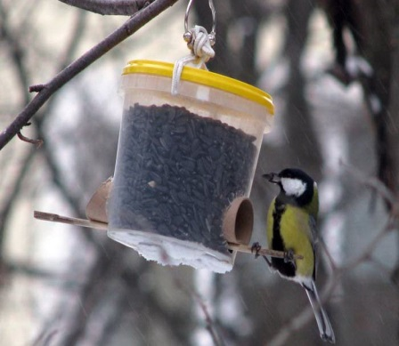 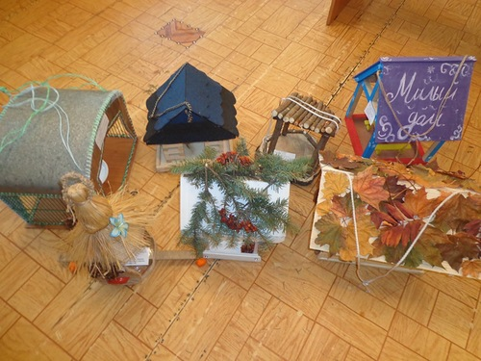

**III этап - заключительный**

Обработка результатов по реализации проекта; анализ работы проведённой в ходе проекта. Пополнить предметно-развивающую среду по теме проекта. Привлечь воспитанников и родителей к помощи птицам.

**Заключение.**

Тема разработанного проекта выбрана с учетом возрастных особенностей детей младшего возраста и объема информации, которая может быть ими воспринята. Это детский исследовательский проект ориентирован на приобретение детьми опыта собственной подражательно-исполнительской деятельности, осознание детьми своих интересов, формирование умений их реализовывать, приобретение и применение детьми новых знаний в жизни. В процессе работы над данным проектом дети занимались продуктивными видами деятельности, направленными на развитие связной речи, на основе средств развития мелкой моторики: лепкой, аппликацией, рисованием. И дети испытывали разнообразные чувства: радовались красивому изображению, которое создавали сами, огорчались, если что-то не получалось. Дети приобретали различные знания; уточняли и углубляли представления об окружающем мире. В ходе работы дети приобрели знания, умения, которые способствуют усвоению детьми конкретных сведений о птицах, что позволяет привить им экологические навыки и уважительное отношение к окружающей среде, миру природы. У детей формировались навыки исследовательской деятельности, развивались познавательная активность, самостоятельность, творчество, коммуникативность. Все это способствует не только познанию красивого в природе, но и в самом себе, утверждению человеческого достоинства, доброты, сопереживанию всему живому, интерес к окружающему миру, понимания уникальности живого, практические умения гуманного с ними обращения. Использование метода проектов в работе с дошкольниками способствует повышению самооценки ребенка. Участвуя в проекте, ребенок ощущает себя значимым в группе сверстников, видит свой вклад в общее дело, радуется своим успехам. Реализация проекта осуществлялась в игровой форме с включением детей в различные виды творческой и практически значимой деятельности. В течение этого времени мы все познавали мир, делали открытия, приобретали опыт общения. А что потом? Зачем повторяться! Потом, придет новая сказка, новая игра, новое открытие чудесного мира в ярких, живых красках, чтобы открыть дорогу к сердцу маленького пытливого, неутомимого исследователя.

**Методическая литература:**

1.Губанова Н. Ф. Развитие игровой деятельности. Система работы во второй младшей группе. – М., Мозаика-Синтез, 2009г.

2. Дыбина О. Б. Ребенок и окружающий мир. – М. Мозаика Синтез, 2008г.

3. Зацепина М. Б. Музыкальное воспитание в детском саду. – М. Мозаика Синтез, 2008г.

4. Комарова Т. С. Изобразительная деятельность в детском саду. – М. Мозаика Синтез, 2008г.

5. Лыкова И. А. Программа художественного воспитания и обучения «Цветные ладошки». – М. Карапуз – Дидактика, 2007г.

6. Новикова В.П. Математика в детском саду. - М.: Мозаика-Синтез, 2005.

7. От рождения до школы. Примерная основная общеобразовательная программа дошкольного образования под ред. Н. Е. Вераксы. – М. Мозаика-Синтез, 2011г.

8. Помораева И. А. Формирование элементарных математических представлений в младшей группе детского сада. - М. Мозаика – Синтез, 2007г.

9. Пензулаева Л. И. Физкультурные занятия в детском саду. - М. Мозаика-Синтез, 2009г.

10. Теплюк С. Н. Занятия на прогулке с малышами. М. Мозаика-Синтез, 2010г.

11.Федеральные государственные общеобразовательные стандарты к программе дошкольного образования.